F-28 ค้นหา Vendor ไม่ได้

ต้องการค้นหารายการ Vendor โดยใช้คีย์ “วิทยาลัยทันตแพท\*” แต่ระบบไม่แสดงข้อมูลรายการ Vendor ที่ตรงกันเลย

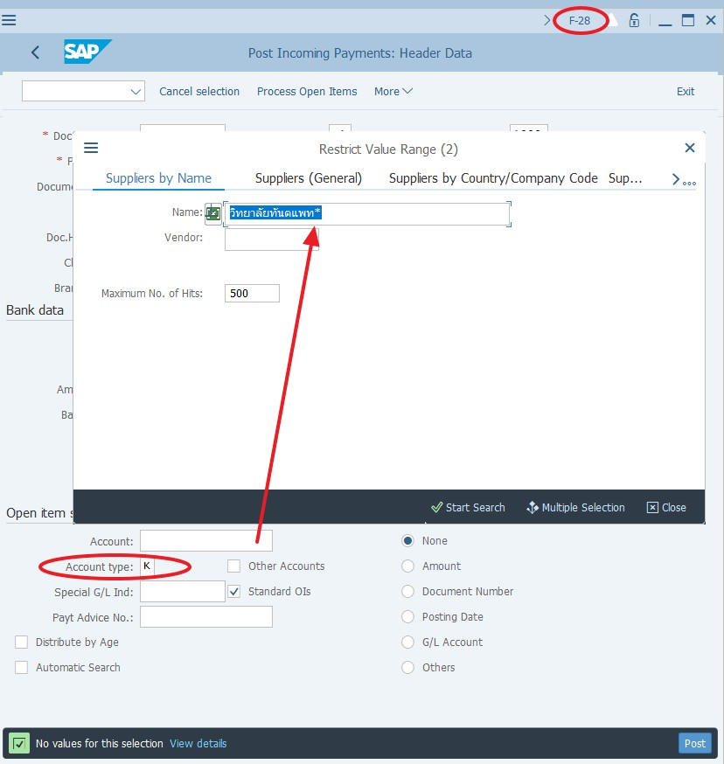

เมื่อใช้ T-code BP ค้นหาข้อมูลโดยใช้คีย์เดียวกัน ระบบแสดงข้อมูล Vendor ที่บันทึกไว้ ดังรูป

